PROCESO
GESTIÓN CONTRACTUAL
NOMBRE DEL FORMATO
INFORME MENSUAL DE EJECUCIÓN CONTRACTUAL
CLASIFICACIÓN DE LA INFORMACIÓN
Pública |  | Pública Clasificada |  | Pública Reservada

Marzo de 2026

Sistema Integrado de Gestión y Autocontrol

Generalidades:
- Este formato tiene por objeto dar cuenta de la ejecución mensual que un contratista desarrolla con ocasión de un contrato de prestación de servicios profesionales y de apoyo a la gestión.
- La acreditación del documento por el contratista brinda al supervisor las herramientas que le permiten verificar la ejecución del contrato para efectos de pago.
- El formato está asociado al Manual de Contratación (GCCON-M-001) y al Manual Supervisión e Interventoría (GCCON-M-002), así como a los procedimientos que rigen la gestión contractual de la entidad.
- Este formato es diligenciado por el contratista y es revisado y aprobado por el supervisor del contrato. De igual forma, también podrá ser suscrito por el ordenador del gasto.
- Su diligenciamiento se debe dar cada vez que se realice un reporte mensual de actividades.
- El formato no requiere ser impreso. Sin embargo, debe ser cargado en las plataformas administradas por Colombia Compra Eficiente.
- Este formato, una vez diligenciado, deberá archivarse de conformidad con lo establecido en las tablas de retención documental de la entidad.
- El contenido que se encuentra en color diferente a negro, entre paréntesis o con el signo “[]” son orientaciones para el diligenciamiento del formato.
- El formato puede ser modificado en aquellos apartados en que así se indique.
- Las notas internas son situaciones o recomendaciones que se deben tener en cuenta al momento de elaborar el formato. No obstante, las mismas deben ser eliminadas previa impresión o suscripción del mismo.
- Todas las recomendaciones o sugerencias que busquen mejorar el presente documento pueden ser remitidas al correo de la Dirección jurídica del SENA.

CLASIFICACIÓN DE LA INFORMACIÓN
Pública |  | Pública Clasificada |  | Pública Reservada

INFORME MENSUAL EJECUCIÓN CONTRACTUAL

Sogamoso Mayo del 2026

Señora
YANETH GIOVANNA LÓPEZ CAPERA
Supervisora contrato nro. CO1.PCCNTR.9219834
Coordinadora Académica
Centro Minero
Sogamoso

Asunto: Informe mensual de ejecución contractual mayo del año 2026

Referencia: No CO1.PCCNTR.9219834 del año 2026

Antony Reynel Botello Herrera, identificado con la cédula de ciudadanía nro. 1.049.641.572, en mi calidad de contratista del SENA, en cumplimiento del Contrato de Prestación de Servicios de la referencia, a continuación, presento el Informe de actividades realizadas en el mes objeto de cobro.

Valor y forma de Pago: Se fija como valor total para el contrato la suma de CUARENTA Y OCHO MILLONES NOVECIENTOS CINCUENTA Y CUATRO MIL CIENTO VEINTICINCO PESOS Mcte ($48.954.125) incluido IVA. Esta suma será pagada por el SENA al contratista de la siguiente manera:
a) Un primer pago correspondiente a la fracción del mes de febrero de 2026 por valor de CUATRO MILLONES QUINIENTOS SETENTA Y NUEVE MIL QUINIENTOS SETENTA Y NUEVE PESOS Mcte ($4.579.579) incluido IVA, b) NUEVE pagos iguales por los meses de (marzo) a (noviembre) de 2026, por valor de CUATRO MILLONES SETECIENTOS TREINTA Y SIETE MIL CUATROCIENTOS NOVENTA Y SEIS PESOS Mcte ($4.737.496) cada uno incluido IVA, c) Un último pago correspondiente a la fracción del mes de diciembre de 2026 por valor de UN MILLON SETECIENTOS TREINTA Y SIETE MIL OCHENTA Y DOS PESOS Mcte ($ 1.737.082) incluido IVA.

Plazo: 11 de diciembre de 2026

Objeto: 15_9111_197 Prestar los servicios personales de carácter temporal, para planear, orientar, ejecutar y evaluar actividades de Formación Profesional Integral, en las diferentes modalidades y niveles de formación, conforme a las competencias técnicas y/o transversales asociadas al diseño curricular, en áreas relacionadas con INFORMÁTICA, DISEÑO Y DESARROLLO DE SOFTWARE. Así mismo, desarrollar las demás actividades inherentes al proceso formativo que le sean asignadas, aplicando las metodologías, lineamientos y criterios técnico-pedagógicos establecidos por la Dirección General del SENA y por el Centro Minero de la Regional Boyacá.

Ejecución mensual de actividades

Nro. | Obligaciones | Acciones realizadas | Evidencias
1 | Planear, orientar, evaluar y realizar seguimiento en la etapa productiva a la formación profesional Integral, aplicando las guías y procedimientos emitidos por la Dirección de Formación Profesional del SENA, el Sistema Integrado de Gestión y AutoControl SIGA, los lineamientos del equipo pedagógico de Centro y las orientaciones de la Coordinación Académica, conforme a la modalidad, intensidad establecida en el diseño curricular de los programas y lugar de ejecución definido por el centro. | Se realizó el seguimiento y acompañamiento pedagógico a los aprendices de la ficha 3196477. Se verificó el avance en sus planes de trabajo y se aplicaron los instrumentos de evaluación según la guía de formación profesional. | - Carpetas: Guias de Aprendizaje y Material de Apoyo.  - 3196477 Reporte de Juicios Evaluativos.xls.  - Reporte Planeacion Pedagogica para Proyecto - 2403272 - DESARROLLO DE APLICATIVOS WEB.  - Lista de Asistencia mayo 1 - mayo 15.pdf.  - Obligación 1.pdf.  - Plan Concertado  Desarrollo - 3196477.xlsx.  - Proyecto Formativo 3196477.pdf.
2 | Participar en las actividades académicas programadas según calendario académico de la Entidad, actividades SIGA y las demás que sean convocadas por la Subdirección de Centro y/o supervisión del contrato. | Se asistió y se participó activamente en la reunión virtual de Inducción SIGA Centro Minero. | - Obligación 2.pdf.
3 | Mantener organizadas y actualizadas las evidencias en las plataformas destinadas a ello, considerando los lineamientos institucionales. | Se ejecutó la estructuración y actualización del portafolio digital en el Drive asignado, organizando materiales de la ficha 3196477. Se gestionaron las evidencias de aprendizaje y se realizó el reporte de inasistencias conforme a los lineamientos institucionales. | - 3196477 Reporte de Juicios  - Consolidado Inasistencias por Ficha mayo.xlsx.  - Correos respondidos.pdf.  - Obligación 3.pdf.
4 | Aportar de manera oportuna, clara y coherente la documentación necesaria para verificar el cumplimiento del objeto contractual y sus obligaciones, de acuerdo con los lineamientos legales de la entidad. | Se realizó la entrega oportuna de los soportes administrativos y pedagógicos en la sede de Paipa. Se diligenció el registro de asistencia diario y se formalizaron los compromisos académicos con los aprendices de la ficha 3196477. | - 3196477 Reporte de Juicios Evaluativos.xls  - Plan Concertado  Desarrollo - 3196477.xlsx.  - Informe Apoyo Formacion.pdf
5 | Apoyar técnicamente la estructuración de los procesos de adquisición de bienes, materiales de  formación, obras y/o servicios cuando sea requerido por la Subdirección de Centro y/o supervisión del contrato. | No se requirió la actividad | - Acta de obligaciones no ejecutadas.  - Certificado de Inventario
6 | Apoyar en las actividades de divulgación, promoción, inscripción y gestión documental para la matrícula de los programas de formación titulada y/o complementaria cuando sea requerido, de acuerdo con la programación de las actividades establecidas acorde con los lineamientos, cobertura y productos indicados por la subdirección de centro, la coordinación y/o Supervisor del contrato. | Se participó en la divulgación del programa Técnico Promotoría en manejo ambiental, mediante la difusión de información a través de redes sociales. | - Obligación 6.pdf
7 | Apoyar y participar dentro de los equipos de Gestión Curricular (diseño y desarrollo curricular) cuando se requiera por parte de la subdirección del centro o la supervisión del contrato y/o las coordinaciones del Centro de Formación. | No se requirió la actividad | Acta de obligaciones no ejecutadas.
8 | Apoyar las actividades de ciencia, tecnología, innovación y emprendimiento cuando se requiera,  adelantadas por la estrategia SENNOVA y el equipo de emprendimiento del centro de desarrollo  empresarial. | No se requirió la actividad | Acta de obligaciones no ejecutadas.
9 | Registrar y reportar al centro de formación las novedades (deserciones, inasistencias, traslados, entre otras), avances o dificultades de manera oportuna en la plataforma dispuesta para cada fin utilizando los formatos y tiempos establecidos. | Se reportaron las inasistencias y novedades de la ficha 3196477 mediante el consolidado mensual y seguimiento en plataformas. | - Consolidado Inasistencias por Ficha Mayo.xlsx.  - Obligación 9.pdf.

A continuación, relaciono los desplazamientos que realicé previo a la presentación de este informe. Una vez finalizado cada desplazamiento presenté al ordenador del gasto el informe en el Formato para legalización del desplazamiento, en el que se describieron las actividades desarrolladas y los resultados. Cada informe de legalización cuenta con el visto bueno del supervisor.

Se lista a continuación el soporte de la legalización de los desplazamientos realizados, los cuales forman parte integral del presente informe de ejecución contractual.

ÍTEM | NRO. DE LA ORDEN DE VIAJE | LUGAR DE DESPLAZAMIENTO | FECHA DE DESPLAZAMIENTO INICIAL | FECHA DE DESPLAZAMIENTO FINAL
1
2

Para el trámite de la cuenta me permito adjuntar: (i) Documentos electrónicos enunciados como evidencias del cumplimiento de las obligaciones contractuales, (ii) los desplazamientos realizados y (iii) el pago de la planilla de seguridad social y parafiscal nro. 9503908662, aportes en línea referente al mes de abril.
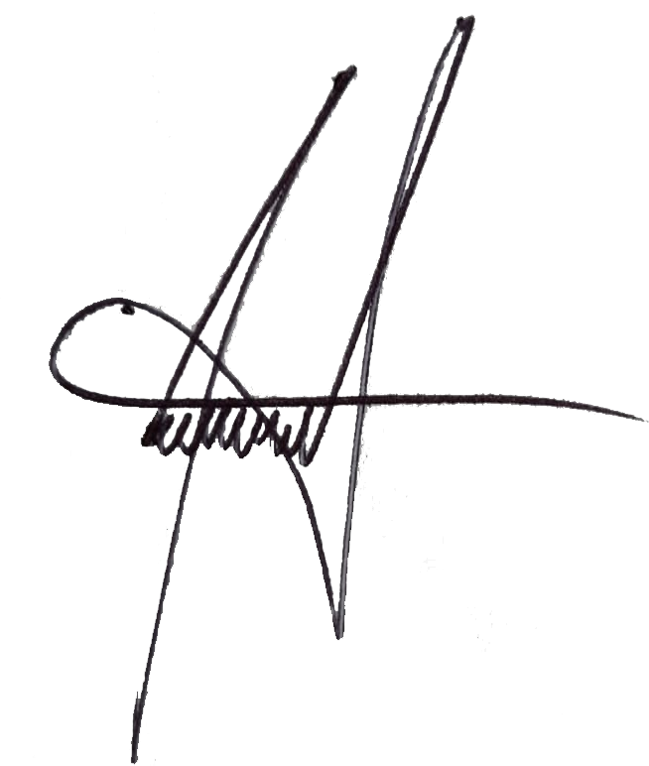
Cordialmente,

ANTONY REYNEL BOTELLO HERRERA
Contratista
C.C. No. 1.049.641.572

YANETH GIOVANNA LÓPEZ CAPERA
Supervisor del contrato CO1.PCCNTR.9219834 de 2026

Control de Cambios

VERSIÓN | FECHA DE ENTRADA EN VIGENCIA | NATURALEZA DEL CAMBIO
1 | Marzo 2026 | Creación del formato.  El presente formato sustituye el formato GTH-F-062, en virtud de su migración del proceso de Gestión del Talento Humano al proceso de Gestión Contractual, conforme a la actualización documental correspondiente.

